研究生填写《论文开题报告（选题计划书）》流程

1）学生登录信息管理系统，在毕业与学位-论文开题申请中，填写并保存提交开题报告，打印并经相关人员签署意见后交教务员保存。已线下完成开题报告的同学仅需登录系统进行“提交”操作（可不再打印）。

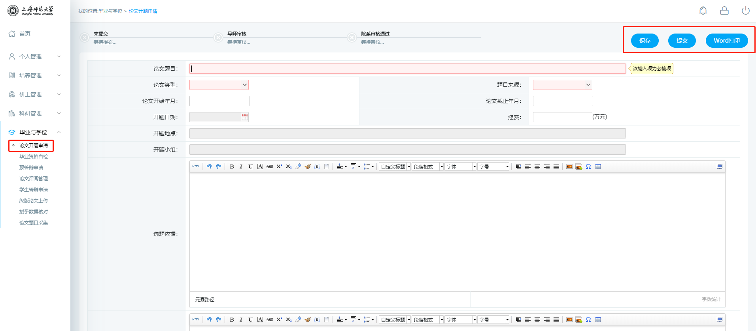

2）院系教务员收到学生纸质表格后，在系统中进行审核。院系审核（若纸质版已经导师签字，则可跳过导师审核步骤，由学院统一审核）：学院教务员提交审核，审核后通过后研究生院将获得名单。

